**Hướng dẫn cài đặt và chạy chương trình**

**Cần cài đặt:**

* Python, pycharm IDE
* Android Studio
* Visual Code
* MySQL

**Mở projects Django:**

B1: Lấy thông tin tài khoản và mật khẩu của MySQL

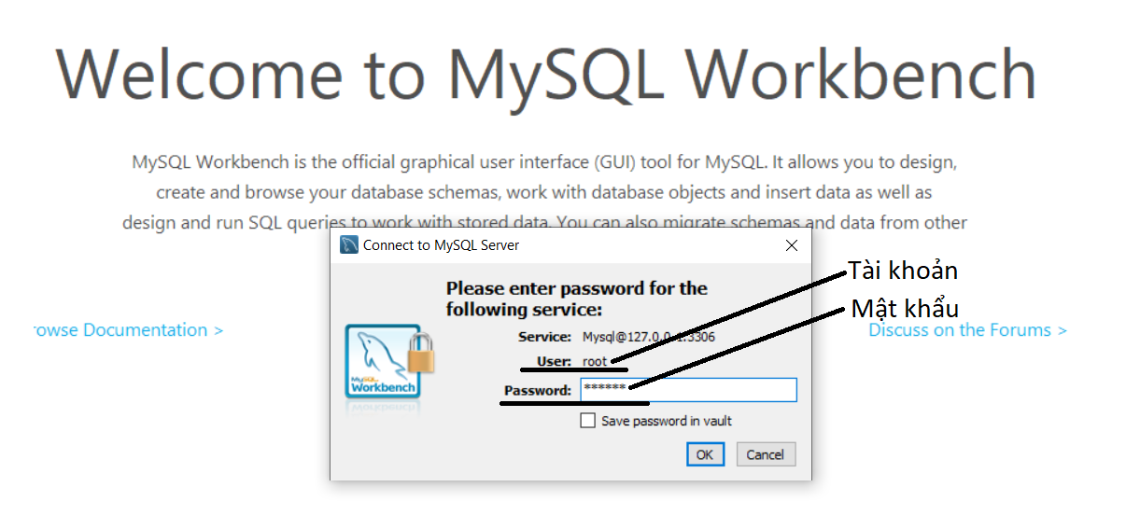

B2: Open projects “**SocialNetworkDjango**” ở PyCharm. Mở file **\SocialProject\SocialProject\settings.py** và điền thông tin tài khoản, mật khẩu của MySQL

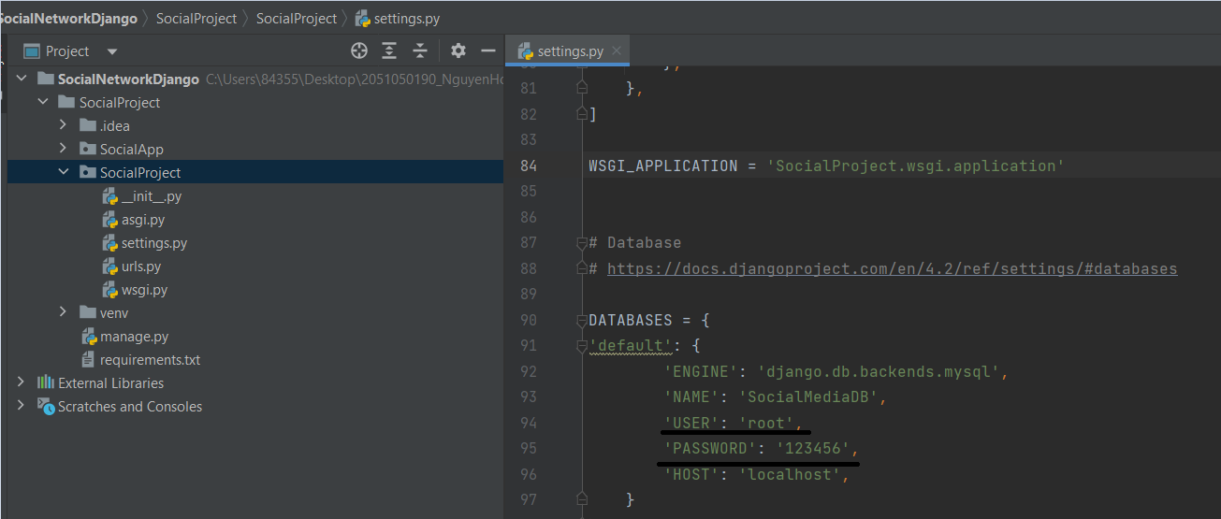

B3: Vào MySQL và tạo 1 Lược đồ cơ sở dữ liệu mới.

* Name: **SocialMediaDB**
* Charset/Collation: **utf8mb4/ utf8mb4_unicode_ci**



* Đã tạo xong lược đồ cơ sở dữ liệu và hiện tại chưa có table nào.

B4: Cần cài đặt môi trường ảo ở project Django và cài đặt các packge để chạy chương trình và tạo các table dưới database:

* Mở terminal ở project Django

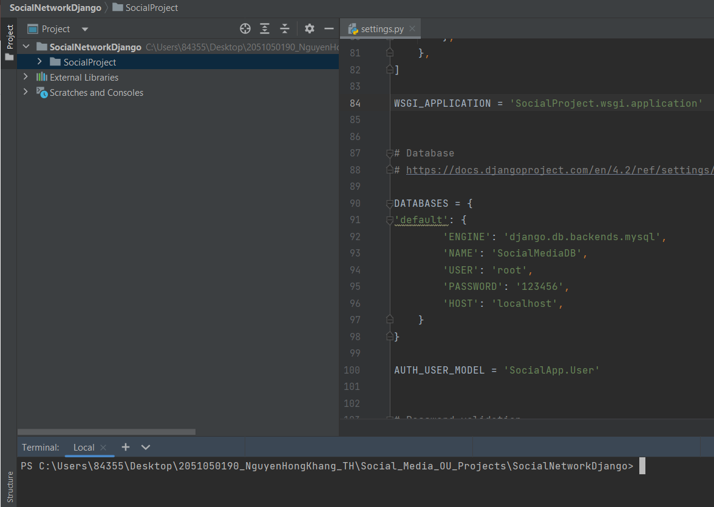

* Lệnh tạo môi trường ảo: **virtualenv venv**

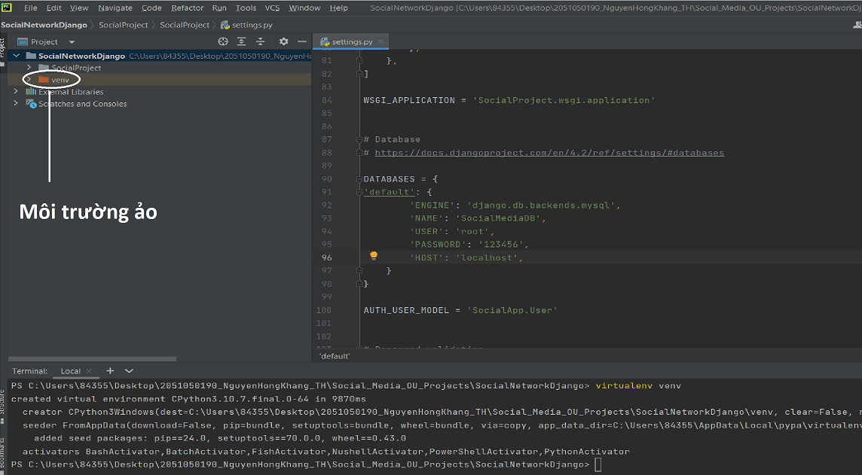

* Khởi động môi trường ảo: venv\Scripts\activate

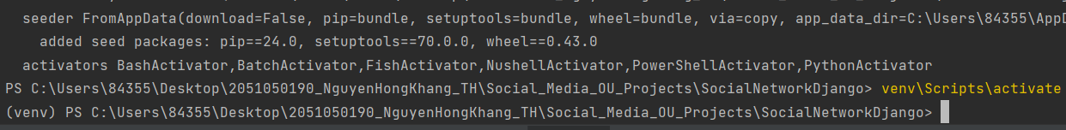

* Khi thấy (venv) thì đã kích hoặc thành công môi trường ảo, tiếp tục cài các packge để hỗ trợ.
* Tiến vào thư mục **SocialProject: cd cd .\SocialProject\**
* Cài đặt các gói đã định nghĩa ở file **requirements.txt** bằng lệnh: **pip install -r requirements.txt**
* Dùng lệnh **Pip list** để kiểm tra các gói vừa tạo

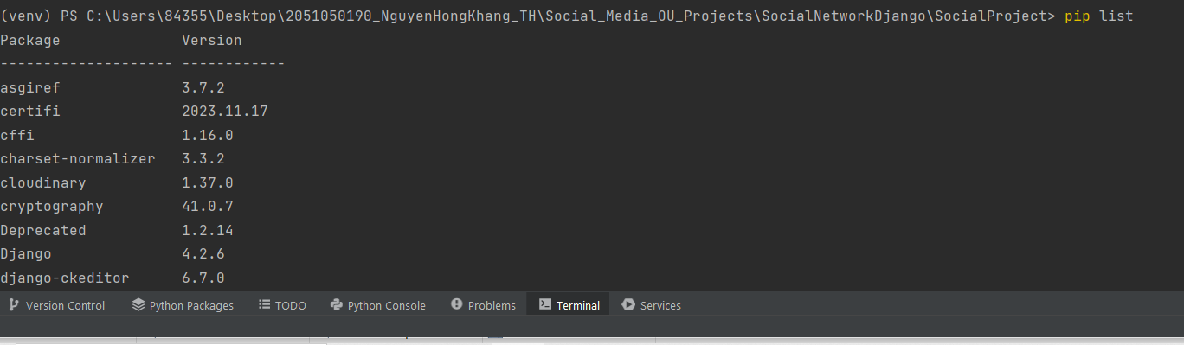

* Lệnh tạo các bảng: **python manage.py makemigrations**

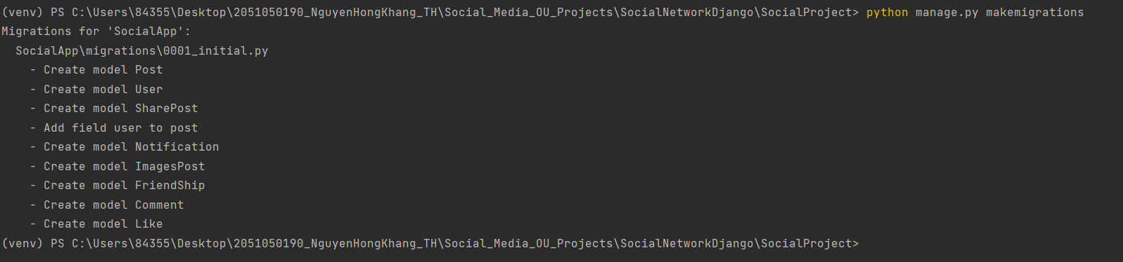

* Lệnh tác động các bảng xuống database: **python manage.py migrate**



* Đã tạo thành công các bảng ở database

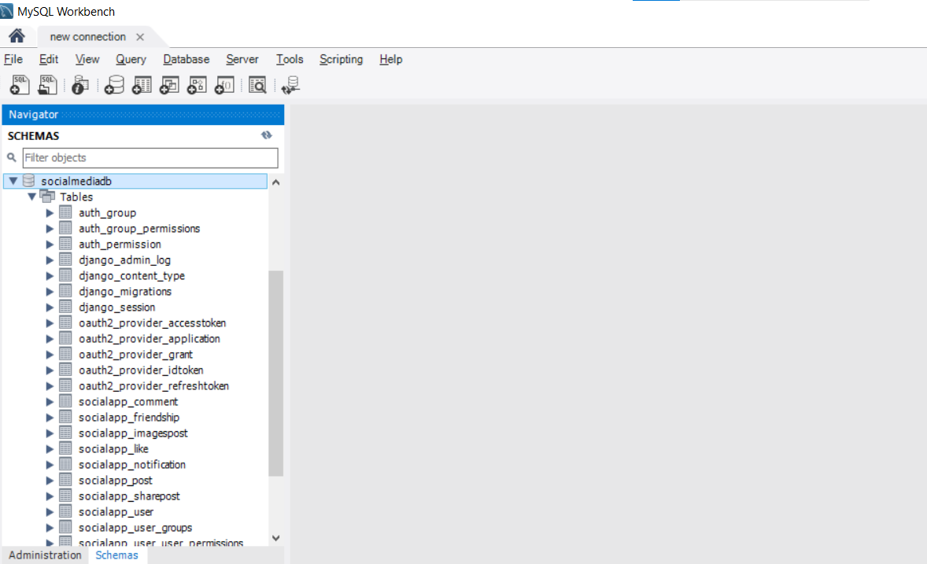

**Tạo tài khoản Admin:**

* Lệnh tạo tk admin: python manage.py createsuperuser
* Cần điền các thông tin: username, email, password

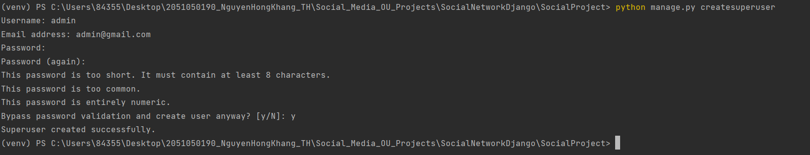

**Chạy server và truy cập admin page:**

B1: Cần lấy **IPv4 Address của wifi** để chạy, việc nào sẽ giúp ích cho chụp kết nối giữa phía font end và server.

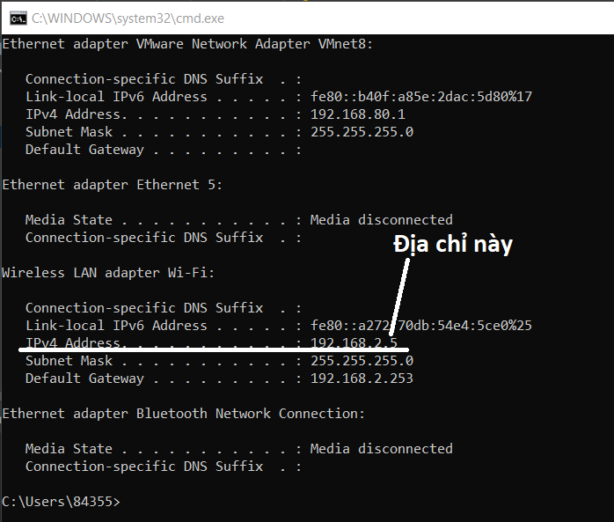

B2: Lệnh chạy server: **python manage.py runserver 192.168.2.5:8000** (Địa chỉ này sẽ thay đổi tùy vào wifi)

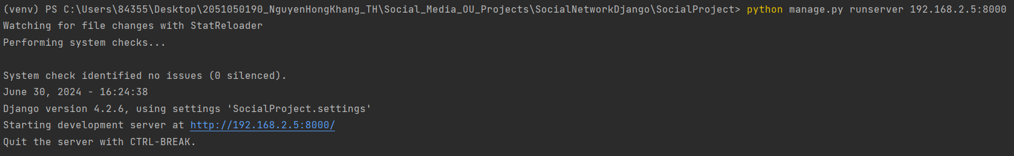

B3: Vào trình duyệt và truy cập [**http://192.168.2.5:8000/admin/**](http://192.168.2.5:8000/admin/)để vào admin page

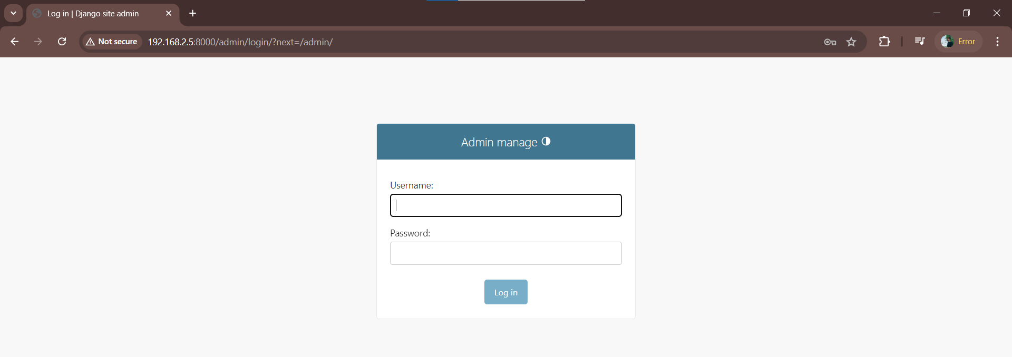

B4: Nhập username và password đã tạo lúc nảy để truy cập vào admin page

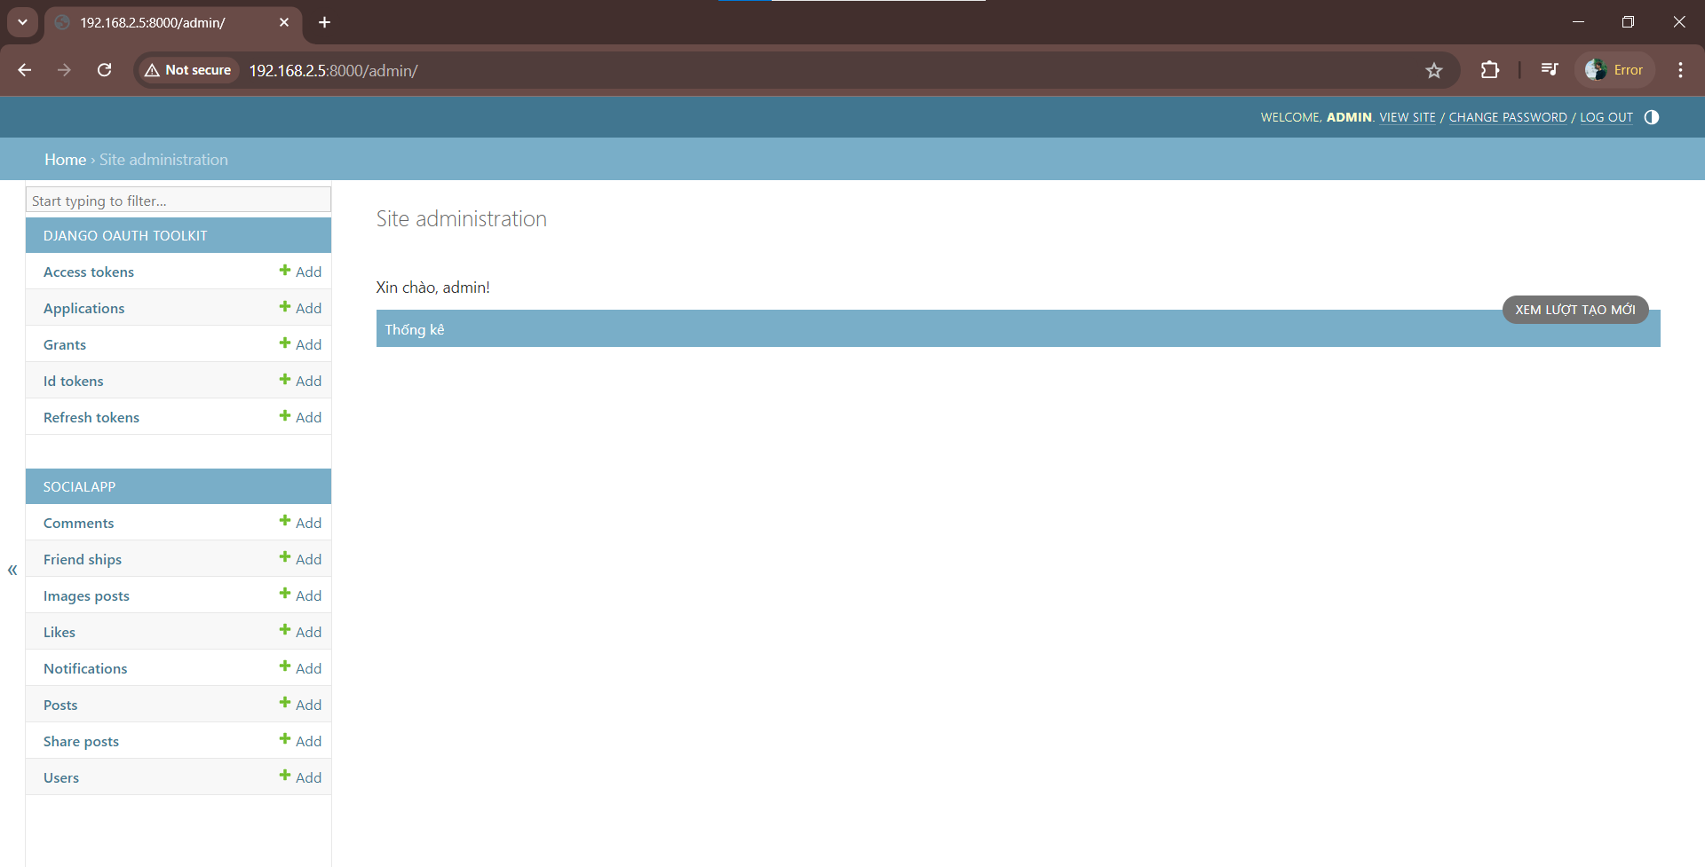

* Có thể thêm xóa sửa các trường dữ liệu dưới database bằng quyền admin này.

**Tạo Access Token: (Access token này dùng để các user đăng nhập vào hệ thống)**

* Truy cập vào url sau: <http://192.168.2.5:8000/o/applications/>

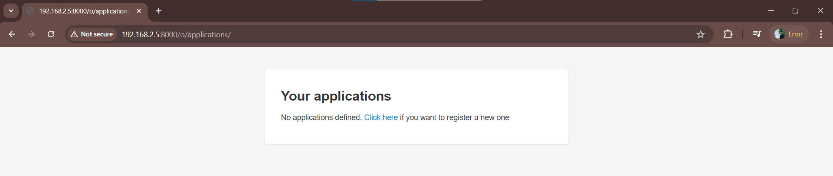

* Nhấn vào Click here và điền các trường thông tin theo yêu cầu và bấm save

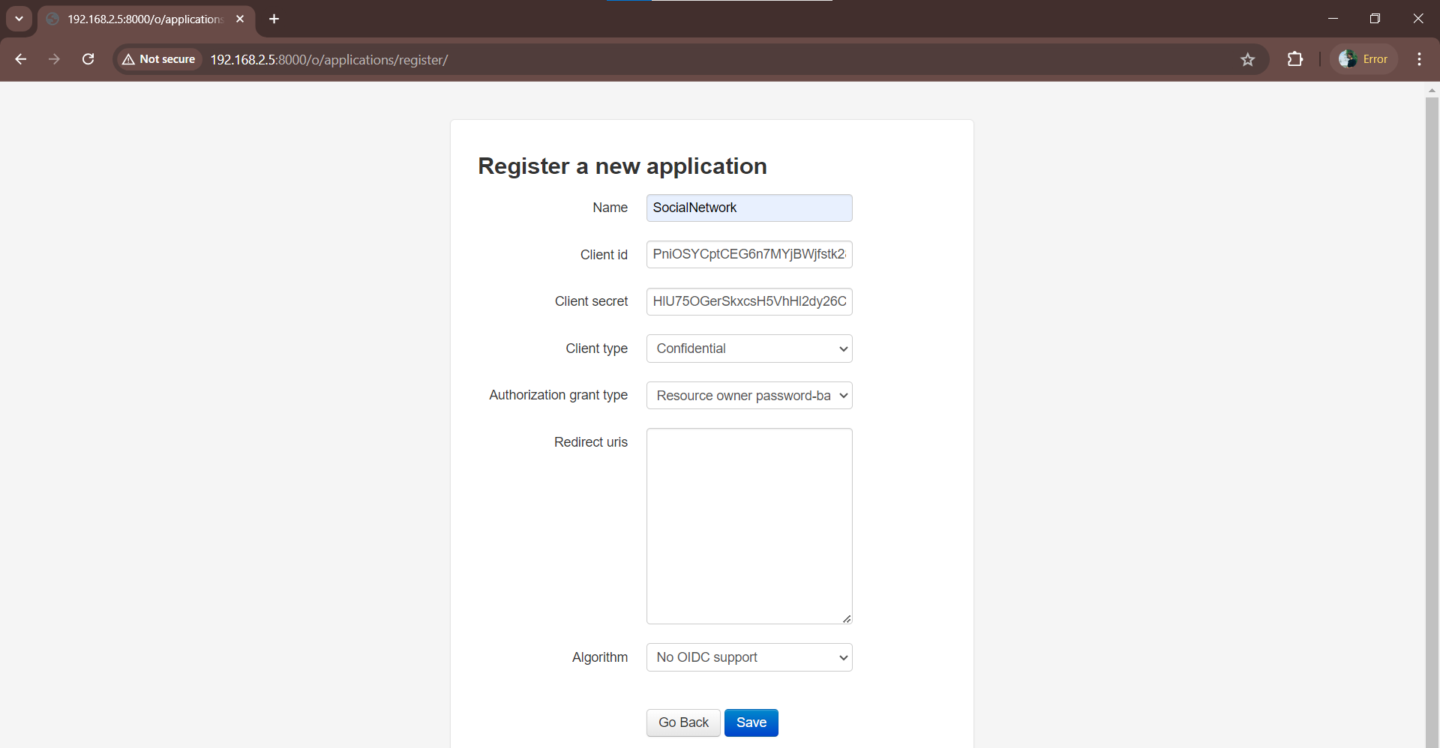

* Lưu ý: cần lưu lại Client id và Client secret để tạo access token cho các user đăng nhập sau này.

**Mở project React Native và chạy chương trình:**

B1: Cần có máy ảo, ở đây giả lập dùng máy ảo android Pixel 4 API 24

* Bật máy ảo android ở Android Studio

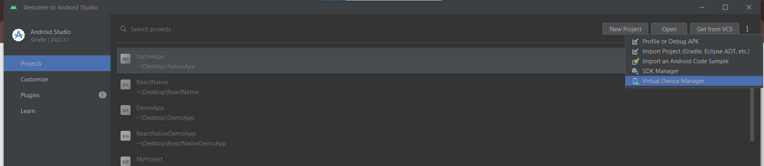

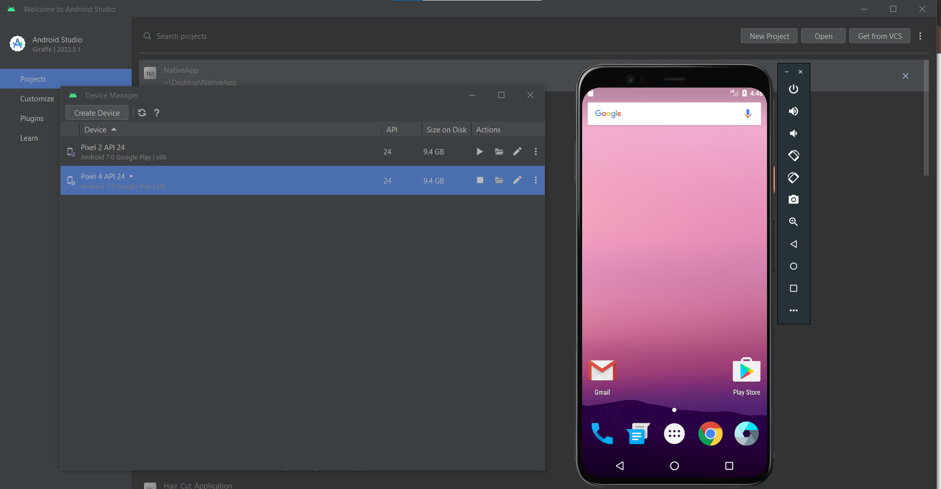

B2: Mở project React Native ở Visual Studio (có thể dùng IDE khác)

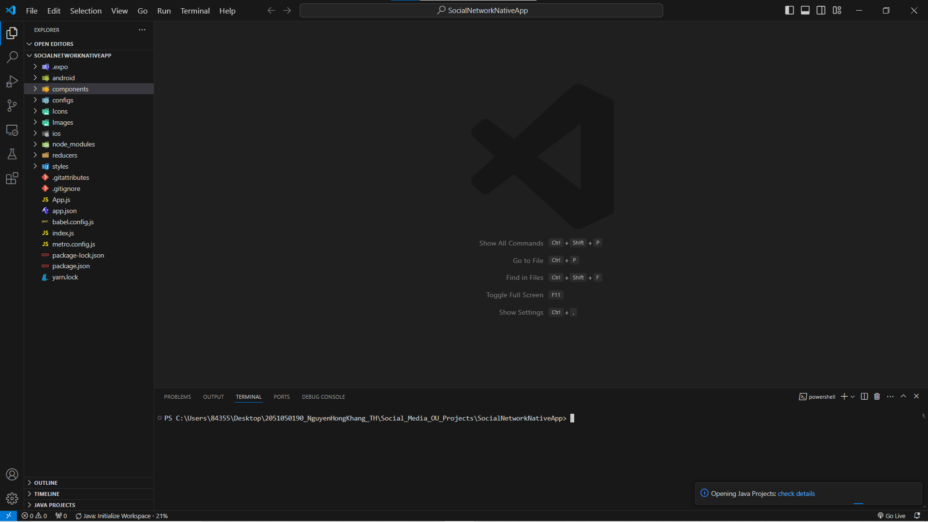

* Cần cài đặt các packge để hỗ trợ project React Native. Sử dụng lệnh **npm install**

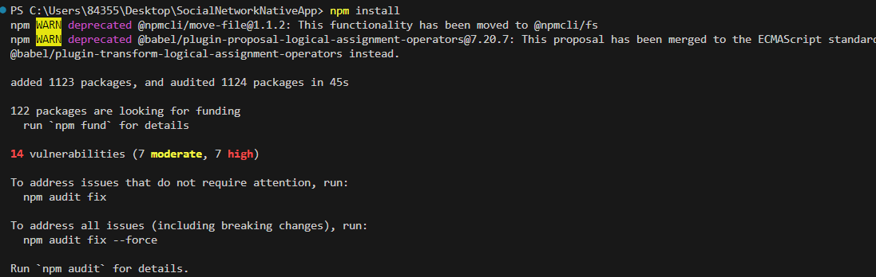

* Để kiểm tra các packge vừa cài đặt dùng lệnh **npm list**

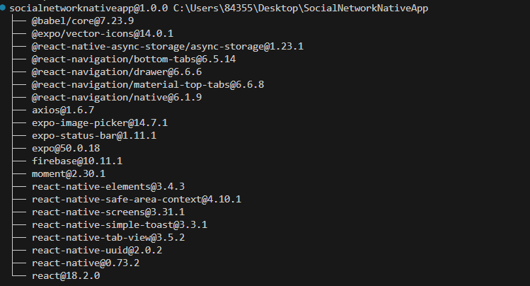

B3: Vào file **configs/Constant.js** để điền **IPv4 Address của wifi**.

* Điền vào biến **LOCALHOST.**

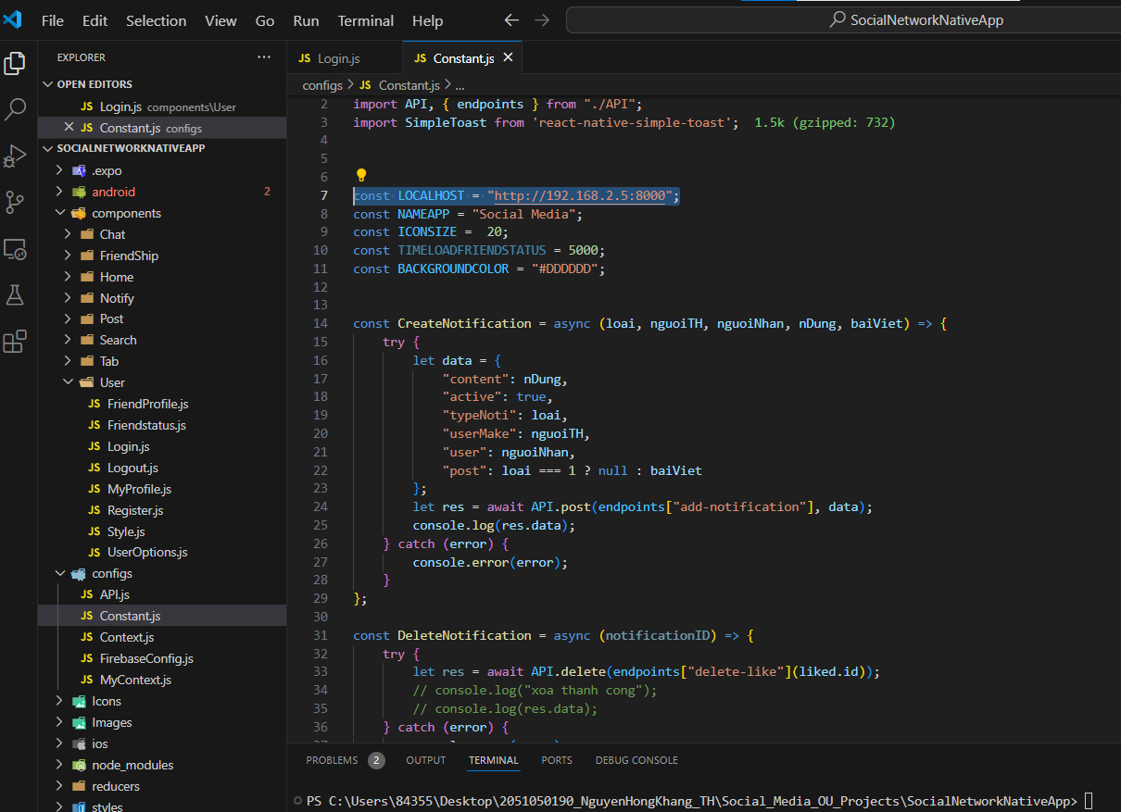

B4: Truy cập vào componet/User/Login.js để điền Client ID và Client Secret.



B5: Chạy chương trình

* Vào temrminal

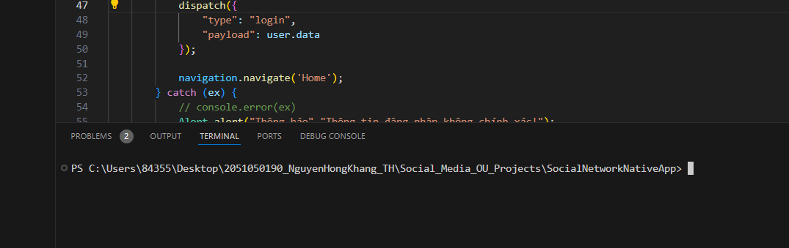

* Lệnh chạy chương trình: **npm start**

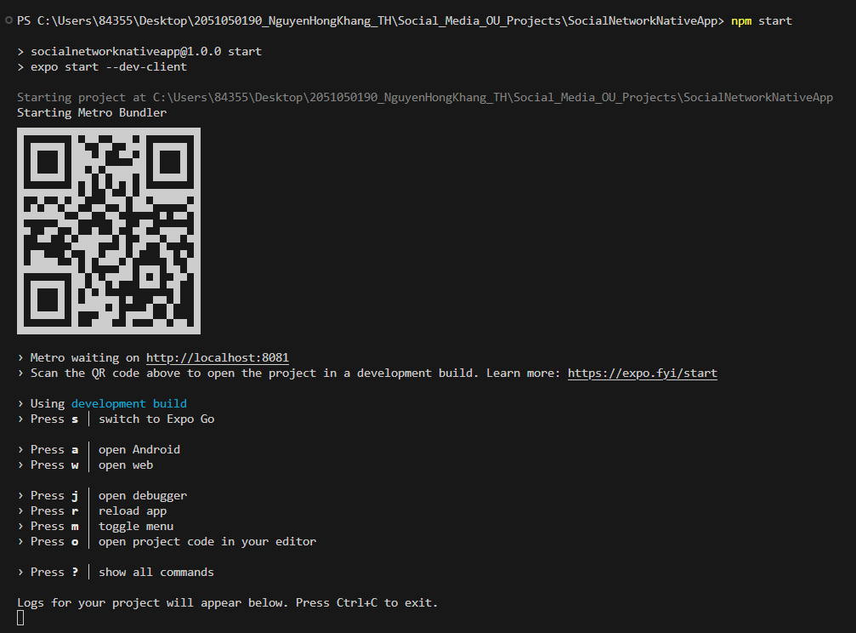

* Chuyển qua chạy máy ảo android bằng Expo go bằng cách **nhấn s**

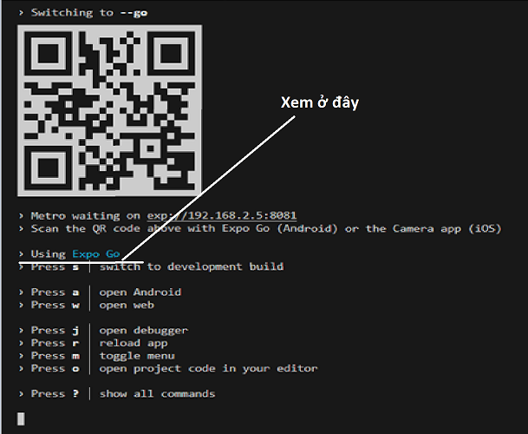

* **Nhấn a** để chạy chương trình trên máy ảo android



* Lúc này đối với máy ảo android mới thì chương trình bắt cài đặt expo go trên máy ảo, thì chúng ta cứ cài đặt và tiếp tục.
* Chương trình chạy thành công.

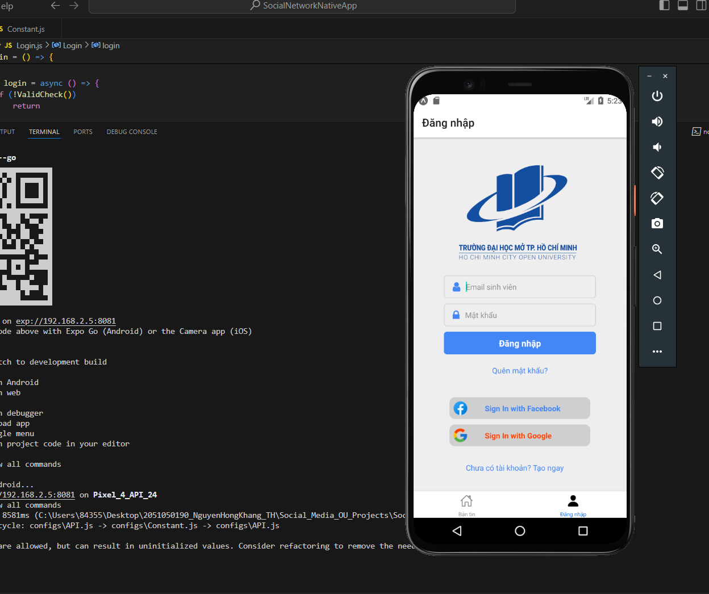

* Thực hiện đăng ký user và đăng nhập vào hệ thống.